ICS 33.160.40
A 91
DB61
陕西省地方标准
DB 61/ T xxxx—xxxx

社会公共视频监控运营服务建设技术要求
Technical requirements for construction ofsocial public security videosurveillance operation servicein shannxi province
（征求意见稿）
20xx-xx-xx发布
xxxx-xx- xx 实施
陕西省质量技术监督局 发布

目次
引言 3
前言 4
1 范围 5
2 规范性引用文件 5
3 术语定义和缩略语 5
3.1 术语和定义 5
3.2 缩略语 7
4 技术要求 8
4.1 系统组成 8
4.2 系统互联 9
4.3 系统功能及性能 9
5 安全性要求 13
5.1 前端安全性要求 13
5.2 传输安全性要求 13
5.3 应用管理平台安全性要求 14
5.4 数据存储安全性要求 14
5.5 数据使用保密要求 14
6 服务要求 15
6.1 服务提供范围确定 15
6.2 服务合同关键要素 15
6.3 服务质量指标 15

引言
在“雪亮工程”、“治安立体防控体系”等项目建设的实践过程中，为了平衡前端点位覆盖密度与建设成本投入之间的关系，在满足GB37300重点部位覆盖要求的基础上，利用社会公共视频监控运营服务的方式对一、二、三类点以外的区域增加视频监控覆盖。
陕西省社会公共视频监控运营服务建设是在提升资源利用率的同时增强了“雪亮工程”的“全覆盖”，有效弥补公安自建监控资源不足、监控盲点等问题，带领城乡社区治理能力显著提升，城乡社区公共服务、公共管理、公共安全得到有效保障。同时借助社会化力量完善立体化社会治安防控体系、构建完善生产安全事故风险防控体系、构筑全社会合作共享的社会治理体系，满足政府、民众对视频图像信息的综合应用要求。初步形成公共安全信息化支撑、服务体系，增强立体化综合防控效能，达到充分利用视频资源，节省成本的目标，进一步提升了民众在公共区域的安全感、满意度。
随着国家对数据保护、个人隐私保护法律法规的出台，国家、行业规范不断更新，新技术、新应用不断涌现，这些变化对社会公共视频监控运营服务提出了更高的挑战。在陕西省公安厅的领导下，本标准编制组紧跟国家法律法规要求，行业技术发展，结合近年来的实践经验编写制定了本标准。
本标准的颁布增强了党在基层的执政能力，有效增加了城市视频监控覆盖密度，为陕西省社会公共视频监控运营服务的设计、建设、验收和服务提供了参照依据。为陕西省社会力量参与公共安全视频监控运营提供了参考。

前言
本技术要求按照GB/T 1.1—2020给出的规则起草。
本技术要求由陕西省公安厅提出并归口。
本技术要求起草单位：陕西省公安厅、海康威视数字技术股份有限公司、大华股份有限公司、北京中宇万通科技股份有限公司、陕西智网驿成信息科技有限公司、上海熙菱信息技术有限公司、西安翔讯科技有限公司、中星微技术股份有限公司、西安冠威信息技术有限公司。
本技术要求主要起草人：朱智勇、王晓龙、李人杰、马应宽、杨洋、成牛、李天銮、康前望、郝光烨、允平良、许改全、谷建华、闫建强、李鹏、刘瑶、杨琦、王进、宁宇鹏、张斌。
本技术要求由陕西省公安厅负责解释。
本技术要求首次发布。
联系信息如下：
单位：陕西省公安厅科技信息化处
电话：029-86165491
地址：陕西省西安市未央区凤城二路19号
邮编：710018

范围
本技术要求适用于陕西省内公共视频监控运营服务系统的方案设计、系统建设、系统验收、服务质量控制。其他行业的视频监控运营服务可参考执行。

规范性引用文件
下列文件对于本文件的应用是必不可少的。凡是注日期的引用文件，仅所注日期的版本适用于本文件。凡是不注日期的引用文件，其最新版本（包括所有的修改单）适用于本文件。
GB/T 28181公共安全视频监控联网系统信息传输、交换、控制技术要求
GB 50348安全防范工程技术标准
GB/T 22239 信息安全技术 信息系统安全等级保护基本要求
GB 37300公共安全重点区域视频图像信息采集规范
DB/T61 1143 陕西省公共安全视频监控联网系统工程技术规范
GA/T 1127 安全防范视频监控摄像机通用技术要求
GA/T 1781 公共安全视频资源安全联网设备技术要求
GA/T 1788.1 公安视频图像信息系统安全技术要求 第1部分：通用要求
GA/T 1788.2 公安视频图像信息系统安全技术要求 第2部分：前端设备
GA/T 1788.3 公安视频图像信息系统安全技术要求 第3部分：安全交互
GA/T 1788.4 公安视频图像信息系统安全技术要求 第4部分：安全管理平台

术语定义和缩略语
GB/T 28181、GB 37300、GB50348、DB/T61-1143、GA/T 1781、GA/T 1788所界定的以及下列术语和定义适用于本文件

术语和定义

社会公共视频监控运营服务 social public security video surveillance operation service
由运营商及其他社会力量出资建设并运营，提供社会公共区域音、视频采集服务。别称“小探头”。

前端采集设备 front-end device
部署在城、乡、镇、村（GB37300第四章节规定以外）的需加强安全防护区域的音、视频采集设备。

社会视频资源安全联网设备secure networking equipment for social video surveillance resource
部署于企事业单位、商户或居民住宅小区等场所，用于社会视频资源安全传输、防范非法入侵的设备。
注:社会视频资源安全联网设备具备对视频图像信息接入、转发、签名、加密，以及设备身份认证和网络访问控制等功能，用于互联网/专网上的视频图像信息传输。
注：引用自GA/T 1788.1-2021 3.1.2

应用管理平台 application management platform
部署在互联网，按照GB/T 28181标准提供视频监控综合管理服务及视频、图片相关应用的核心系统软件、硬件及接口设备的集合。

目录结构 index sturcture
在应用管理平台上用于描述某一路前端采集设备的管辖区域归属的一组标签。

服务提供方 service provider
根据服务使用方的要求提供一定范围内社会公共视频监控运营服务的运营商及其他社会力量。

服务使用方 service user
向服务提供方购买视频图像资源的浏览、下载等服务的政府机关、企事业单位、社会团体、个人用户。

第三方 the third party
除服务提供方与服务使用方以外的组织、机构。

在线率 online rate
前端采集设备在线率=（服务范围内前端采集设备在线数量/服务范围内前端设备总数）*100%。

缩略语
AP： 访问接入点（Access Point）
APN: 接入点名称（Access Point Name）
DHCP：动态主机配置协议（Dynamic Host Configuration Protocol）
GIS： 地理信息系统（Graphical Information System）
HTTP：超文本传输协议（Hyper Text Transfer Protocol）
HTTPS：超文本安全传输协议（Hyper Text Transfer Protocol over Secure Socket Layer）
IP：因特网协议（Internet Protocol）
IPC：网络摄像机（Internet Protocol Camera）
NFS：网络文件系统（Network File System）
NTP：网络时间协议（Network Time Protocol）
NVR：网络硬盘录像机（Network Video Recorder）
POP3：邮局协议（Post Office Protocol Version 3）
RTP：实时传输协议（Real-time Transport Protocol）
RTSP：实时流化协议（Real-Time Streaming Protocol）
RTMP：实时消息传输协议（Real-Time Messaging Protocol）
SMTP：简单邮件传输协议（Simple Mail Transport Protocol）
SIP：会话初始协议（Session Initial Protocol）
SSH：安全外壳协议（Secure Shell）
SSID：服务集标识（Service Set Identifier）
VPN: 虚拟专用网（Virtual Private Network）
VPDN：虚拟专有拨号网络（Virtual Private Dial Network）
WLAN: 无线局域网（Wireless Local Area Network）

技术要求

系统组成
社会公共视频监控运营服务系统应由前端采集设备、传输网络（自建或使用互联网）与应用管理平台构成。其网络基本结构符合如图1所示，系统间数据流向如图2所示。前端采集设备与应用管理平台均部署在互联网。前端采集设备应通过有线、Wi-Fi、4G/5G等方式接入应用管理平台。其基本逻辑结构见图1。根据使用方的需求，可通过平台对接、PC客户端访问、手机客户端访问等方式提供服务。前端采集设备应采用加密传输方式与应用管理平台进行数据交互。
应用管理平台应设置在服务提供方的运营服务中心，主要由显示设备、存储设备、控制设备、服务器及相关软件构成。对公共视频监控服务系统的设备、客户、网络、安全、业务等进行综合的管理，支持本地区或跨区域的公共视频监控运营服务。应用管理平台提供服务时应加密传输，加密传输过程宜符合GA/T 1781的相关要求。
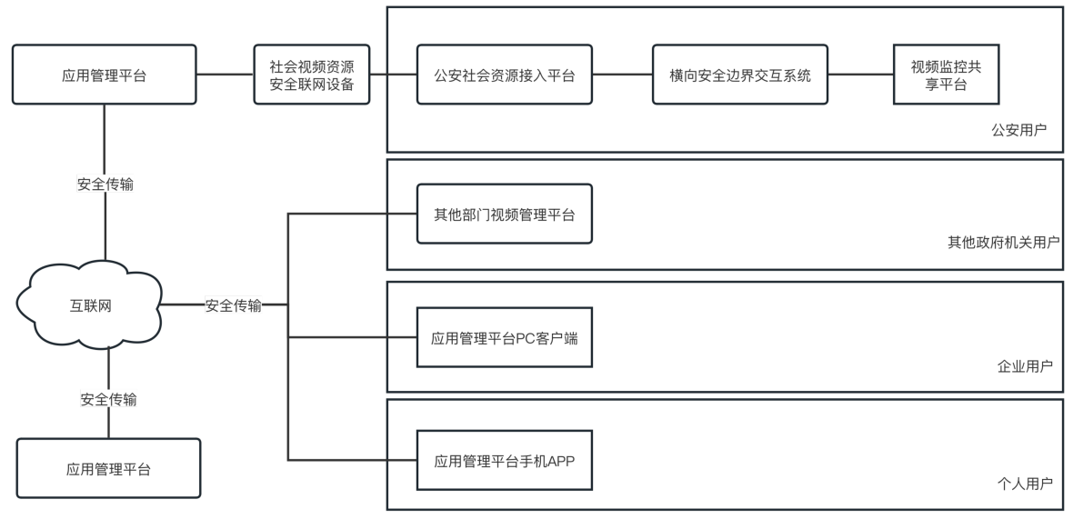
图 1社会公共是监控运营服务系统基本结构

系统互联
应用管理平台与公安社会资源整合平台连接时应按照GA/T 1781技术要求，通过社会视频资源安全联网设备与公安社会资源整合平台互联。与其他部门视频管理平台互联时，应遵循其他行业专网的管理规定。
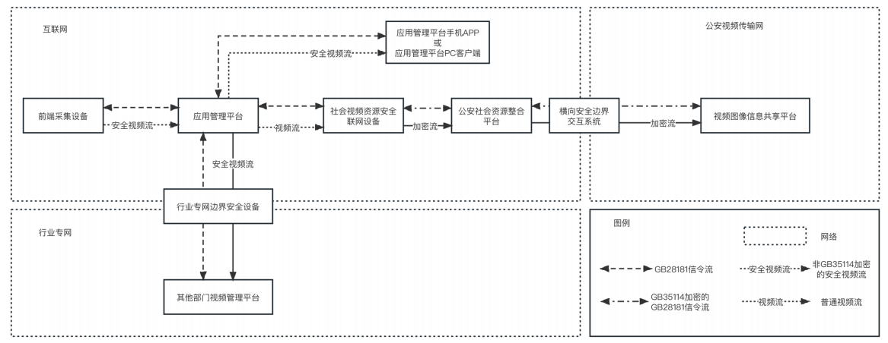
图 2 数据流向图

系统功能及性能

前端采集设备技术要求
服务提供方应根据所处点位的具体情况选择不同类型的前端采集设备进行布设。前端采集设备的通用技术要求如下：
- 前端采集设备类型：可根据现场实际情况选择枪机、球机、半球等形态的摄像机作为前端采集设备；
- 防护等级：应不低于IP66，特殊环境参照相关规定执行；
- 传感器：像素不低于1920*1080，帧率不低于25fps，白天和夜晚均应输出彩色视频图像，内置白光补光灯。视频图像质量满足服务使用方视频图像信息分析要求；
- 光圈：应满足监视场景要求；
- 镜头焦距：应根据实际监控场景选择合适焦距的定焦镜头或者电动变焦镜头；
- 背光：应具备宽动态能力，宽动态能力符合GA/T 1127相关要求。宜支持强光抑制功能；
- 视频压缩：应支持H.264/MJPEG,宜支持SVAC、H.265、H.266（HEVC）；
- 音频编码标准：应支持G.711/G.722.1/G.726等编码标准；
- 智能分析技术：宜具备越界侦测、区域入侵侦测、音频异常侦测、虚焦侦测、移动侦测等智能分析功能；
- 传输控制协议要求：应符合GB/T28181相关传输、控制协议要求；
- 音频接口：宜根据监控场景需要选择内置音频采集麦克风并根据需要选择内置或外置扩声器；
- 报警接口：应支持1路报警输入接口，1路报警输出接口；
- 供电要求：应支持5V/12V DC、POE供电，宜支持AC供电；
- 网络接口要求：应配置1个RJ45 接口，宜支持1个Wi-Fi接口或1个4G\5G接口或1个光口；

前端采集设备选择要求

乡村前端采集设备选择原则:
- 广场、活动中心宜选用带云台控制能力的前端采集设备；
- 其他小道、房屋之间的道路应选择满足通用要求的前端采集设备。

城市背街小巷、城中村前端采集设备选择原则
- 人车混行通道宜选择具备车辆抓拍能力的前端采集设备；
- 城中村活动场所宜选择具备云台控制能力的前端采集设备；
- 城中村楼宇之间通道应选用满足通用技术要求的前端采集设备。

应用管理平台技术要求

系统基本功能要求
- 应用管理平台应支持按照指定设备、指定通道进行图像的实时点播,支持多用户对同一图像资源的同时点播;支持对H264、H265编码视频的实时播放，支持预置位轮巡组设置;
- 应用管理平台应支持对指定设备上指定时间的历史视音频数据进行远程回放,回放过程应支持正常播放、快速播放、慢速播放、画面暂停、随机拖放等媒体回放控制;
- 应用管理平台应支持对指定前端采集设备指定时间段的历史视频文件进行下载;
- 应用管理平台应保留下载历史记录。历史记录应至少包含请求下载的用户信息、前端采集设备信息，下载时段信息;
- 播放和下载的视频应叠加关联请求播放和下载用户的水印;
- 应用管理平台应支持对前端采集设备的控制;
- 应支持设定前端采集设备控制优先级，对级别高的用户请求优先响应;
- 宜具备低优先级用户操作后恢复至初始设定状态的能力；
- 不应具备包括但不限于视频结构化、人像聚档等符合GA/T 1399相关定义的视频图像分析功能。

应用管理管理平台性能要求
- 实时并发推送：应用管理平台应具备实时并发推送能力，并发数量应满足使用方实际使用需求；
- 数据存储：数据存储时间应满足不同用户的使用需求，最低不少于7天。

数据服务要求
- 与公安社会资源整合平台对接,应支持设备目录、监控节点结构目录的上报，将平台所接入的前端采集设备目录及节点结构同步至公安社会资源整合平台。信息的传输与控制应满足GB/T28181-2016的标准;
- 与其他单位（机关、社会团体、企事业）部门视频平台对接,应用管理平台和其他单位平台信息交互应满足GB/T28181-2016的标准。应用管理平台应按照使用方的安全管理策略，与使用方的视频图像管理平台对接。

GIS信息同步要求
应用管理平台应支持已注册的点位在地图上的标注，宜将点位经纬度信息同步至公安社会资源整合平台。

时钟同步要求
- 应用管理平台应支持NTP协议；
- 应用管理平台与前端采集设备的时间应保持一致；
- 应采用北京时间进行时钟同步；
- 24小时内，误差应小于1秒。

系统管理要求
- 应支持增加，修改以及删除组织树上的若干级组织机构、子机构以及所辖的前端采集设备;
- 应支持定义、修改、删除角色及其权限;
- 角色权限划分不低于三级：系统管理级，系统功能级，数据访问级;
- 应支持对用户的增加、修改、删除，角色关联、查询等功能;
- 应支持根据不同的用户权限需要进行不同的授权;
- 应支持在结构树下增加用户及用户信息描述（包括但不限于云台的控制级别、手机、用户的有效时间、用户使用状态、可访问的前端采集设备）等信息。

运维功能要求
运维功能可由应用管理平台提供，也可以通过购买第三方的服务方式提供。

在线率统计功能
宜具备根据不同用户的服务范围统计不同在线率的功能。

在线率报表功能
宜根据用户的报表需求，输出不同统计周期（“日”，“周”，“月”、“年”）的在线率报表。报表中应包含每一路前端采集点位的在当前统计周期内的在、离线情况。

点位故障信息上报功能
- 宜具备点位故障信息上报功能。故障上报成功后应即刻进入故障恢复时限统计。
- 宜具备点位视图质量异常上报功能。

故障修复反馈功能
- 宜具备故障修复反馈功能。当服务提供方收到服务使用方的故障上报并完成故障修复后通过该功能向用户提供故障处理反馈。
- 故障恢复时间=故障修复反馈时间-故障上报时间。

安全性要求

前端安全性要求
- 前端采集设备的注册口令不应采用弱口令；
- 前端采集设备及其安装部件的机械结构应有足够的强度，应能防止由于机械重心不稳、安装固定不牢、突出物和锐利边缘对人员造成伤害；
- 前端采集设备的安装处应具备防触电措施；

传输安全性要求
- 前端采集设备与应用管理平台间数据传输应有信息安全保护措施；
- 前端采集设备部署在室内时，应加密传输确保个人隐私信息安全；
- 管理平台与用户平台间的数据传输应具备信息安全保护措施；
- 移动终端APP访问应用管理平台时应具备信息安全保护措施。

应用管理平台安全性要求
- 应具备用户管理和授权功能,授权粒度应详细到每一路前端采集设备；
- 应严格限定登录账号与前端采集设备的对应关系，应严格禁止跨账号权限访问；
- 应具备防病毒及网络入侵的措施；
- 应具备对系统中的弱口令或漏洞的检测机制；
- 应具备对非法访问、外联和违规行为的实时监测机制；
- 应符合GB/T 22239等级保护第二级相关技术要求。

数据存储安全性要求
- 服务提供方应使用独立于其他业务系统的存储设备/系统对社会公共视频监控服务的视频及视频图像信息进行存储；
- 服务提供方宜采用加密方式对视频及视频图像信息进行存储；
- 存放视频及视频图像信息的存储设备应具备数据冗余措施；
- 服务提供方用于放置社会公共视频监控运营服务设备的机房的防护措施应符合GB 50348的相关要求。

数据使用保密要求
- 应制定针对视频图像信息、数据保护、个人隐私保护的相关制度；
- 所采集的所有音、视频信息应在国内储存，不应以任何方式传输、转移到国外；
- 应按照国家有关保密工作的法律、法规加强对服务人员、使用人员的保密教育工作；
- 对图像信息的查看、调用、复制等应符合国家法律、法规和现行的标准规定；
- 不得以任何方式在公众媒体平台（包括但不限于：微信、微博、个人博客、网站等）发布由社会公共视频监控运营服务所采集的音、视频等信息；
- 服务使用方不应向第三方提供服务；
- 数据泄露所应承担的责任由引起或导致数据泄露的一方承担。

服务要求

服务提供范围确定
服务提供方应接受服务使用方的咨询，了解服务使用方需要的视频监控点位，并根据使用方的要求提供现场勘查报告。
勘查报告应尽可能详细的包含服务使用方所需点位的基本信息。包括但不限于：点位经纬度、安装高度、安装朝向、安装位置、点位周边净空情况、前端采集设备种类、镜头类型、供电方式、网络接入方式等内容。

服务合同关键要素
服务提供方与服务使用方所签订的合同中应包含但不限于如下内容：
- 服务提供方的服务范围；
- 数据存储时间；
- 故障恢复时限；
- 服务质量的相关约定。

服务质量指标

在线率
前端采集设备的在线率应不低于85% 。

视频图像质量
视频图像质量应符合GB 37300-2018 5.3章节要求。

故障维护
- 前端设备维修
除因不可抗力原因外服务提供方应于收到故障维护要求48小时内完成故障维修。
服务使用方与服务提供方应约定超出故障维护时限处理方法的合同条款。
- 应用管理平台维护
应用管理平台的维护工作应不中断应用管理平台所提供的服务。

